Виды светоотражающих элементов:  Световозвращающий элемент – изделие, не являющееся предметом одежды и используемое в качестве вспомогательного средства для обеспечения видимости человека.  Подвешиваемый световозвращатель (подвеска) – изделие, подвешиваемое на одежду или часть тела, которое при необходимости можно легко подвешивать и снимать.  Съёмный световозвращатель (значок) – изделие, временно прикрепляемое к одежде или надеваемое на какую-либо часть тела и снимаемое без помощи инструментов.  Несъёмное световозвращающее изделие (наклейки) –предназначено быть постоянно закреплённым.  Гибкое световозвращающее изделие (браслет) – изделие, способное наматываться на стержень в любом направлении без видимой деформации.  Площадь световозвращающего элемента должна составлять не менее 15 – 50 квадратных сантиметров.  Как правильно носить?  Световозвращающие элементы нужно прикрепить к верхней одежде, рюкзакам, сумкам, велосипедам, роликам или детским коляскам таким образом, чтобы при переходе или движении по проезжей части на них попадал свет фар автомобилей. Рекомендуется закреплять световозвращатели с двух сторон объекта, чтобы световозвращатель оставался видимым во всех направлениях к приближающимся. Теперь о требованиях к световозвращателям: в ПДД таких требований нет. Ни по цвету, ни по форме, ни по размеру, ни по месту размещения. Главное, чтобы световозвращающие элементы присутствовали и были видны водителям.  Но полагаться только лишь на фликеры тоже не стоит. Это всего один из способов пассивной защиты пешеходов. Необходимо помнить о воспитании грамотного пешехода с детства. Чтобы ребенок не нарушал Правила дорожного движения, он должен не просто их знать - у него должен сформироваться навык безопасного поведения на дороге. |  | 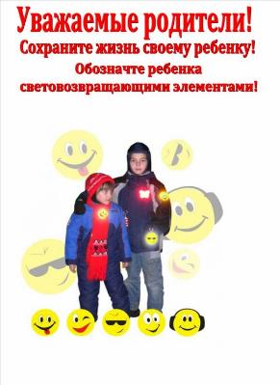  ВАЖНО:  Правильные (сертифицированные) фликеры:  Видимость -400 метров  При скорости90 км/ч видимость 8 сек.  При скорости 60 км/ видимость 24 сек.  Неправильные фликеры  Видимость -80 метров  При скорости90 км/ч видимость 3 сек.  При скорости 60 км/ видимость 6 сек  Световозвращатель (фликер)  на одежде - на сегодняшний день реальный способ уберечь ребёнка от травмы на неосвещённой дороге. Принцип действия его основан на том, что свет, попадая на ребристую поверхность из специального пластика, концентрируется и отражается в виде узкого пучка. Когда фары автомобиля «выхватывают» пусть даже маленький световозвращатель, водитель издалека видит яркую световую точку. Поэтому шансы, что пешеход или велосипедист будут замечены, увеличиваются во много раз.  В темноте, если у машины включен ближний свет, то обычного пешехода водитель увидит с расстояния 25-40 метров.  А пешехода с фликерами:  С ближним светом – 150 м  С дальним светом – 400 м  ВЫВОД:  ФЛИКЕР МОЖЕТ СПАСТИ ЖИЗНЬ! |  | МБДОУ № 8 «Звёздочка»  ст. Егорлыкская  Памятка для родителей о необходимости использования светоотражающих элементов  «Виден на дороге –  значит защищён»  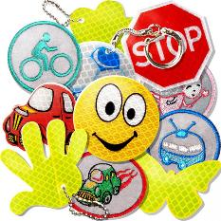  Подготовила: воспитатель  Науменко Н.В.  Уважаемые родители!  Научите ребенка привычке соблюдать Правила дорожного движения. Побеспокойтесь о том, чтобы Ваш ребенок «засветился» на дороге. Примите меры к тому, чтобы на одежде у ребенка были светоотражающие элементы, делающие его очень заметным на дороге. Помните - в темной одежде маленького пешехода просто не видно водителю, а значит, есть опасность наезда.  Что же такое фликер? Фликеры – это изделия для детей и взрослых в виде нашивок, шевронов или подвесок для ношения в ночное время для снижения случаев наезда на пешеходов.

